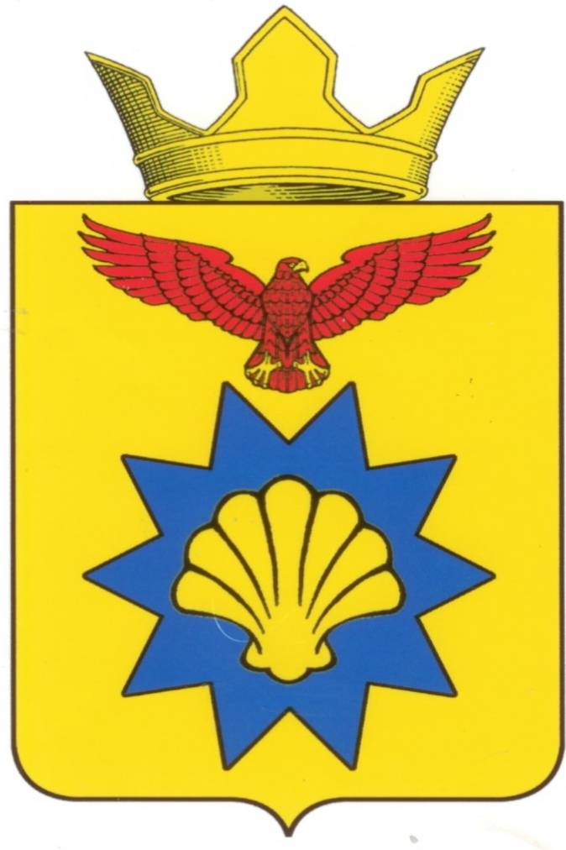

**ВОЛГОГРАДСКАЯ ОБЛАСТЬ**

**ПАЛЛАСОВСКИЙ МУНИЦИПАЛЬНЫЙ РАЙОН  
 АДМИНИСТРАЦИЯ ЭЛЬТОНСКОГО СЕЛЬСКОГО ПОСЕЛЕНИЯ**

**П О С Т А Н О В Л Е Н И Е**

«07» апреля 2016 год п. Эльтон № 117

**О внесении изменений и дополнений**

**в постановление от 13.09.2010г. № 73**

**«Об утверждении Положения «О комиссии**

**по соблюдению требований к служебному**

**поведению муниципальных служащих**

**Администрации Эльтонского**

**сельского поселения и урегулированию**

**конфликта интересов»**

**(в редакции постановлений от 26.10.2010г. № 84,**

**от 12.09.2013г. № 64, от 19.06.2015г. № 70)**

С целью приведения законодательства Эльтонского сельского поселения в соответствии с действующим законодательством, руководствуясь статьей 7 Федерального закона от 06 октября 2003 года № 131-ФЗ «Об общих принципах организации местного самоуправления в Российской Федерации», администрация Эльтонского сельского поселения

**П О С Т А Н О В Л Я Е Т** **:**

1.Внести изменения и дополнения в постановление Администрации Эльтонского сельского поселения от 13.09.2010 г. № 73 «Об утверждении Положения «О комиссии по соблюдению требований к служебному поведению муниципальных служащих Администрации Эльтонского сельского поселения и урегулированию конфликта интересов» (в редакции постановлений от 26.10.2010г. № 84, от 12.09.2013г. № 64, от 19.06.2015г. № 70.) (далее- Постановление).

**1.1 Подпункт б) пункта 17 раздела 4 Положения дополнить абзацем следующего содержания:**

«уведомление муниципального служащего о возникновении личной заинтересованности при исполнении должностных обязанностей, которая приводит или может привести к конфликту интересов;»

2. Контроль за исполнением настоящего Постановления, оставляю за собой.

3.Настоящее Постановление вступает в силу с момента официального опубликования (обнародования).

**Глава Эльтонского**

**сельского поселения Н.А.Сурганов**

Рег. № 117/2016